

INFORME DE ACTOS PUBLICOS FAMILIAS BENEFICIADAS EN DIFERENTES PROYECTOS DESDE 1 DE MAYO - JULIO 2021

UNIDAD AGROPECUARIA
NOMBRE DEL PROYECTO: Desarrollo Económico Local Alternativo del Municipio de Nejapa 2021.

Elaborado por: Revisado por:

F.________________________ F.________________________
Ing. Ricardo Menendez Ing. Heidy Rivera
Jefe de Unidad Agropecuaria Gerente de Bienestar Social
Alcaldía Municipal de Nejapa Alcaldía Municipal de Nejapa

# | NOMBRE DEL ACTO PUBLICO | OBJETIVO DEL ACTO PUBLICO | EJECUCION DEL PROGRAMA | Población Beneficiada | MONTO ASIGANDO | Fotografías | Estadísticas
1 | ENTREGA DE PAQUETES AGRICOLAS | La Unidad Agropecuaria haciendo uso de su bodega en nave #3 realizó la entrega de paquetes agrícolas en coordinación con el Ministerio de Agricultura y Ganadería, del 8 de mayo hasta el 16 de mayo del 2021 para municipio de Nejapa.  Coordinación con el representante del MAG en Nejapa para recibir paquetes en bodega.  Planificación de logística para atender más de 3 mil personas.  Entregas de paquetes agrícolas de maíz y fertilizante.  Se realizó un censo de población no inscrita en el padrón del MAG.  Unidades de gerencia social apoyaron durante la entrega.  Se realizaron reuniones representantes de cooperativas para solicitar transporte a población beneficiada.  Coordinación con UACI para la compra de alimentación a personal de apoyo del MAG, CAM, MISAL, y unidades de gerencia social. | Agricultores de las diferentes comunidades del Municipio de Nejapa.  El Bonete, Tutultepeque, Calle vieja, El Salitre, El Jabalí, Camotepeque, zona sur: El Pitarrío, El Castaño, La Saigón, San Jerónimo,. | 3,354  agricultores de las diferentes comunidades del Municipio de Nejapa.  Familias Beneficiadas.  Pendientes 246 personas que sí están en padrón del MAG, pero no se les entregó porque se acabaron. | $1325.00  Gastos de alimentación al personal de apoyo para entrega de paquetes. | 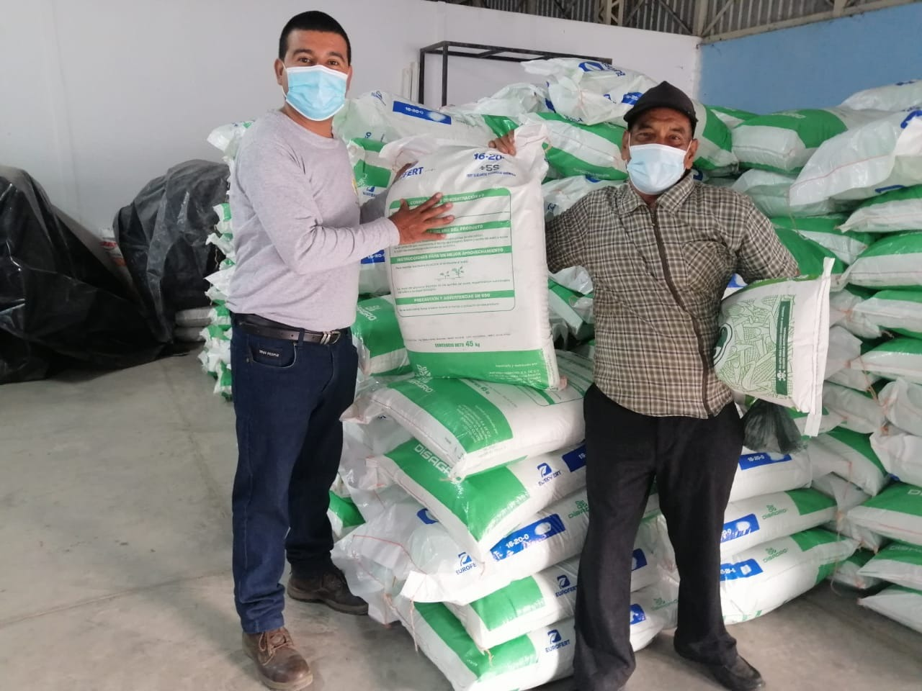 | En 2020 se entregaron 447 paquetes agrícolas.  En mayo de 2021 3,200.  90 % de la población agrícola de Nejapa fue beneficiada con la entrega de semilla de 25 libras de maíz y un quintal de abono triple 15,16,20,0
2 | Reunión con Ing. Franco representante de CENDEPESCA | Se llevó a cabo una reunión con el representante de la zona asignado por el MAG división CENDEPESCA para tratar aspectos de la producción de Tilapia en Nejapa. | Actualmente hay 21 estanques de tilapia en Nejapa | 21 familias beneficias | $0.00 | 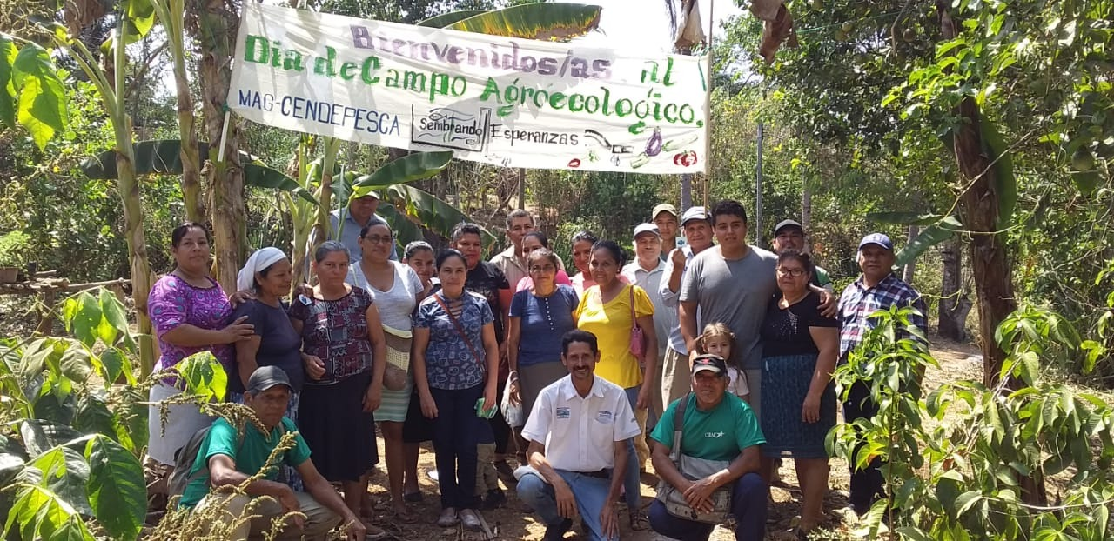 | 21 familias
3 | Inspección técnica y visita de campo a productores de tilapia en el Municipio de Nejapa en coordinación con CENDEPESCA, | Visita de campo por los promotores de la Unidad Agropecuaria a los beneficiarios de los estanques de geomembrana de cultivo de tilapia en Nejapa.  seguimiento a 21 estanques Geo Membrana establecidos en las diferentes comunidades para verificar la producción de tilapia. | ZONA NORTE: Barba Rubia, El bonete, El Terrero, El Anonal, Calle Vieja  ZONA SUR, El Cambio, Aldea de Mercedes, Cuesta Blanca El Cedral, Línea Férrea, | Pobladores y ganaderos del municipio. | $0.00 | 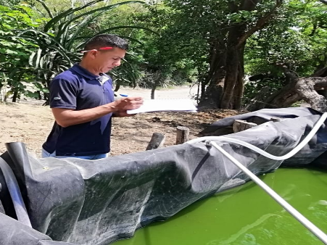 | 100% de la población Nejapense que está cultivando tilapia.
4
5 | Tiangue Municipal. | Revisión, compra y venta de ganado y elaboración de cartas de venta.  Todos los miércoles en la mañana se realiza la feria de compra y venta de ganado bovino y porcino. | Ganaderos de las diferentes zonas del municipio de Nejapa | Familias del municipio de Nejapa. |  | 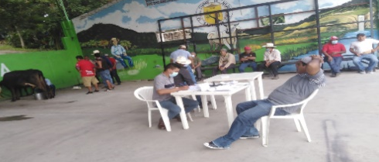  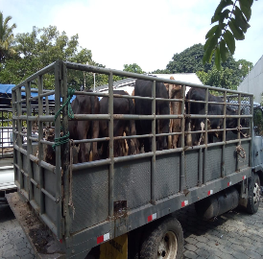  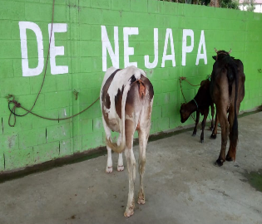 | Se beneficia el 100% de los ganaderos con Fierro certificado y pobladores del municipio ya que es la tasa más baja de San Salvador. Costo $1.53
 | Entrega de carta a UES división escuela agronómica de Zacatecoluca | Solicitud de 5,000 árboles de donación UES para Nejapa (cortés blanco, maquilishuat, caoba) sólo estamos esperando recibir fecha para coordinar transporte confirmado para julio ó agosto 2021 | Se sembrarán en todo el Municipio de Nejapa | 5,000 familias directamente | $150.00  Flete rastra ir a traer arbolitos |  | En 2021 no se han sembrado árboles.
6 | Reunión con personal técnico de OPAMSS para el desarrollo proyecto de Huertos Demostrativos. | Con los técnicos de la unidad agropecuaria y personal de OPAMSS se llevó a cabo la reunión para darle seguimiento al proyecto de Huertos Demostrativos donde la OPAMSS donará $1,500 en productos y materiales para llevar a cabo la producción de hortalizas.  - Desarrollo de huerto familiares  - Empleabilidad para jóvenes  - Concurso de Emprendedores  - Formación en cultura de paz. | Familias y grupos de jóvenes de las comunidades El Rosario y el Cedral del municipio de Nejapa | Pobladores del municipio de Nejapa | $1,500  Será donado por OPAMSS para materiales |  | 16 familias serán beneficiadas directamente en el proyecto.
7 | Visita técnica en comunidad El Cedral para explicar a familias el proyecto de huertos demostrativos patrocinado por OPAMSS.  Primer acercamiento con los beneficiarios. | Promotores de unidad agropecuaria visitaron la comunidad El Cedral para tener un acercamiento con las familias que serán beneficiadas con el proyecto de huerto demostrativo, así también se recorrió el terreno donde se llevarán a cabo las siembras. | El Cedral | 16 familias directamente, y el 100% de la población de dicha comunidad. | $1,500 que serán patrocinados por OPAMSS |  | 100% de la comunidad El Cedral.
8 | Elaboración y entrega de proyecto Huertos Demostrativos OPAMSS | Promotores de unidad agropecuaria realizaron el proyecto en el formato recibido por OPAMSS, cumpliendo el 100% de los requisitos establecidos.  El perfil ya fue entregado a OPAMSS resultado Nejapa será beneficiado solamente esperamos recibir el calendario de actividades y dotación de semillas, materiales e implementos solicitados | El Cedral.  Productores y familias del municipio | 16 familias directamente, y el 100% de la población de dicha comunidad. | $1,500 que serán patrocinados por OPAMSS |  | 100% de la población establecida para la comunidad el Cedral
9 | Reunión Administrativas para el desarrollo de las diferentes actividades a realizar en las comunidades en beneficio de la población Nejapense. | - Elaboración de la programación de labores para la semana.  - La entrega del informe de las actividades realizadas en semana anterior. Entrega de bitácoras para trabajo de campo.  - Planeación de proyecto para desarrollar en las diferentes comunidades del municipio.  - Coordinación con las diferentes unidades sobre los beneficios que serán bridados por la unidad. | Agricultores Nejapenses | Población Nejapense | $0.00 |  | Población agricultores Nejapenses
10 | Apoyo al vivero municipal en elaboración de semilleros. | Realización de semillero de diferentes plantas en vivero.  Siembra de pepino, yuca, y otros. | Todas los plantines serán distribuidos en las diferentes comunidades | 200 familias beneficiadas |  | 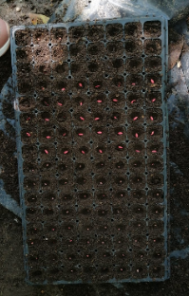  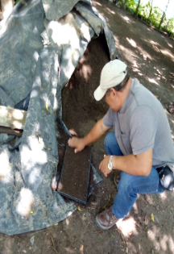
10 | Siembra de hortalizas en bandeja nave N°3 de la Alcaldía Municipal.
11 | Conformación de la Mesa Agropecuaria | Se llevó a cabo una reunión de promotores de unidad agropecuaria con personal del CENTA para conocer los objetivos del programa, beneficios, y entidades con las que se trabajará durante el proyecto de Mesa Agropecuaria.  Consiste en asistencia técnica y capacitaciones. | Familias y grupos de jóvenes de las comunidades El rosario y el Cedral del municipio de Nejapa. | Familias del municipio de Nejapa. | $0.00 |  | 100% de agricultores
12 | Asistencia técnica a bovinos | Se realizan asistencias técnicas a ganado bovino en todo el municipio de Nejapa, los promotores hacen visitas de campo llevando los insumos necesarios para atender al ganado. | Los ganaderos pueden solicitar asistencia técnica cuando presenten problemas en el ganado. | Ganaderos, micro productores y familias del municipio | $0.00 | 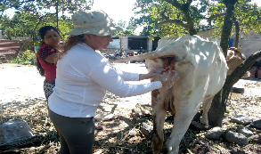  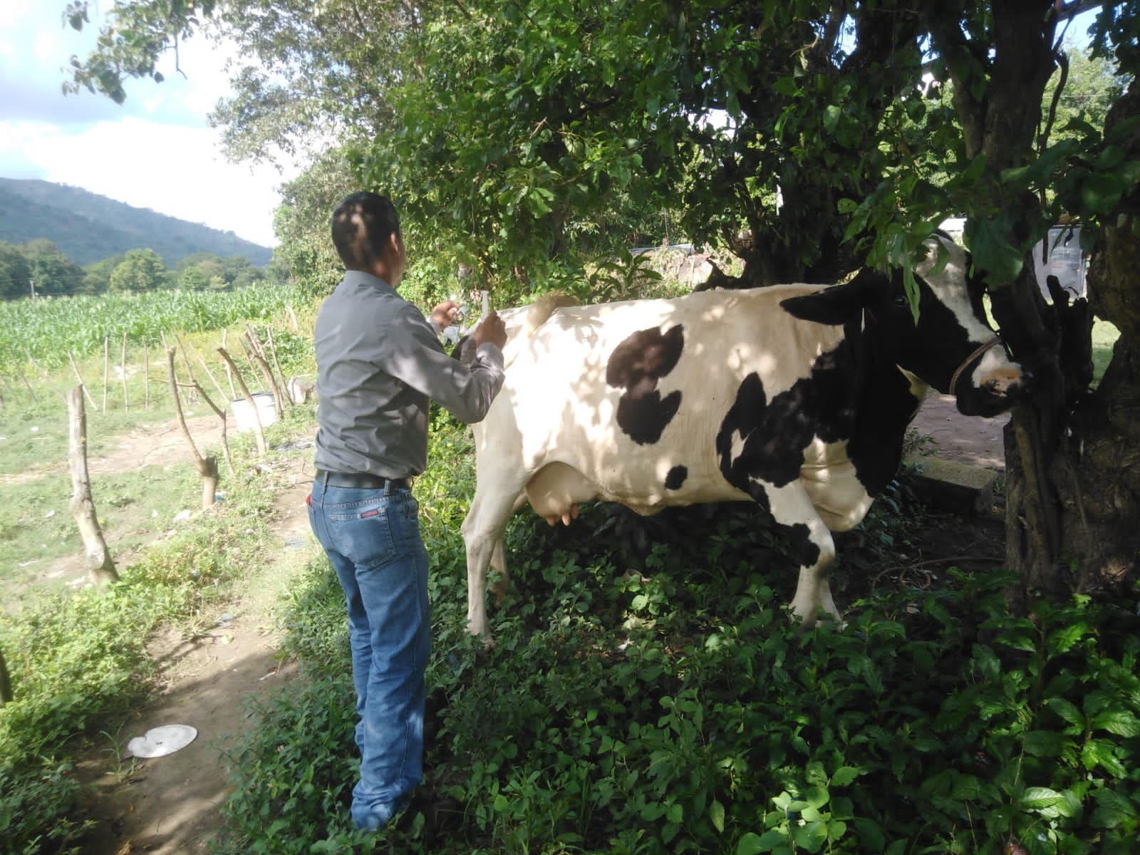 | Al 100% de población que lo solicita se le brinda asistencia técnica par a su ganado.
13  14 | Seguimiento con MAG para paquetes agrícolas pendientes.  Coordinación con el Ministro de Agricultura y Ganadería | Gestión para el integro de los paquetes agrícolas restantes, 724 personas que no salieron beneficiadas en el padrón.  Propuesta de elaboración de Censo de los agricultores del Municipio.  Planeación de posteriores capacitaciones de los promotores para la elaboración de censo.  Elaboración de una plataforma para la recolección de datos de los agricultores | Por motivos de el no integro de la semilla se dejó de beneficiar a 724 personas del municipio | Gestión para el integro de paquetes agrícolas restantes, ya que 724 beneficiados por el MAG o recibieron la semilla de maíz |  |  | 90% si fueron Beneficiados y un 10% no recibió la semilla
15 | Reunión con unidad Agropecuaria en coordinación con la unidad de la mujer para la elaboración del proyecto de pollos de engorde. | Se realizó el presupuesto para la compra de insumos para el establecimiento y crianza de pollos de engorde. | Madres solteras y de escasos Recursos |  |  |  | 100% de agricultores
16 | Reunión con promotores de unidad agropecuaria para iniciar la planificación de vacunación de bovino, se realizó el presupuesto de insumos, requisiciones de compra de vacunas e insumos necesarios. | Se elaboró la lista de insumos a utilizar en la jornada de vacunación bovino.  Se llenaron las requisiciones para iniciar el proceso de compra el cual duró aproximadamente un mes. | Todo el sector ganadero de Nejapa | Serán beneficiados 2,500 cabezas de ganado. |  | 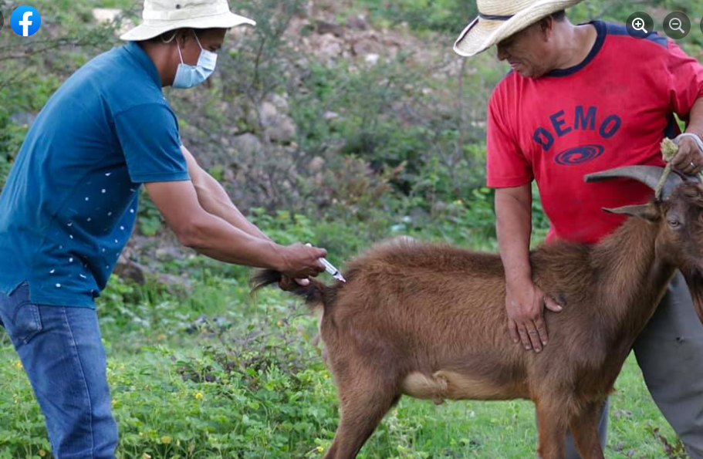 | 100% ganaderos del Municipio de Nejapa
17 | Reunión con promotores para elaborar el plan de vacunación bovino en todo el municipio, calendario de actividades por sector. | Se planificó la jornada de vacunación bovino para todo el municipio estableciendo una programación mensual, se inició con San Jerónimo Los Planes hasta terminar con Tutultepeque. | Se está en proceso de vacunación, la planificación abarca los 8 cantones de Nejapa | 2,500 cabezas de ganado en todo el municipio de Nejapa |  | 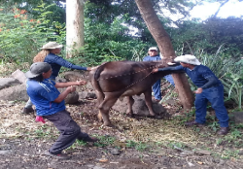  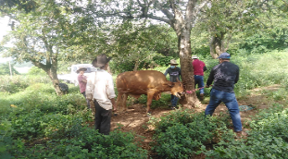 | 100% ganaderos del Municipio de Nejapa
18 | Jornadas de vacunación bovinas del municipio de Nejapa | Actualmente se está realizando la jornada de vacunación  al inicio del invierno, visitas territoriales en puntos estratégicos.  Vacunas: desparasitante, contra Antrax, vitaminas | Ya se vacunó en: San Jerónimo Los Planes, casco urbano, El Llano, El Pitarrío, Tutultepeque | Hasta el momento se llevan cabezas de ganado vacunado |  |  | 100% ganaderos del Municipio de Nejapa

